

**MCISP工具用户使用指南**

**文档版本 1.0**

**发布日期 2025年 6 月 24 日**

**修订人 杨德杰**

软件工具特性：

**RAW Tunning Tool**

1. 支持8-16 bit位宽的RAW图像显示，离线算法参数调试，运行ISP Pipeline
2. 支持RAW运行结果的保存（以uint16_t保存）

**YUV Image Viewer**

1. 支持8-16 bit位宽的YUV444、YUV422、YUV420图像显示
2. YUV444和YUV422支持Packed和Planar解析，YUV420仅支持Planar解析
3. 支持转换标准选择BT2020 Full Range、BT601 Full Range、REC709标准
4. 支持YCbCr、Y、Cb、Cr通道显示
5. 支持另存为PNG、JPG、JPEG、BMP、TIF、TIFF通用格式图像
6. 支持YUV格式的转换另存为

（YUV444、YUV422、YUV420）

（Packed、Planar）

（UINT8、UINT16）

**RGB Image Viewer**

1、支持8-16 bit位宽的RGB图像显示

2、支持另存为PNG、JPG、JPEG、BMP、TIF、TIFF通用格式图像

**Connect to Board**

1、支持串口连接开发板进行在线参数调试

2、支持现有ISP模块参数在线配置和读取

3、留有测试接口，可单独读取/写入寄存器

主题切换:暗黑Dark Theme/亮白 Light Theme

**目录**

1 概述 2

1.1 功能简介 2

1.2 ISP系统框图 2

1.3 MCISP简介 3

1.4 将MCISP设置成默认打开软件 5

2 RAW Tunning Tool介绍 6

2.1 DPC 6

2.2 BLC 7

2.3 LSC 7

2.4 NR RAW 9

2.5 Dgain 11

2.6 AWB 12

2.7 Demosaic 13

2.8 CCM 13

2.9 EE 16

2.10 TM 17

2.11 Gamma 17

2.12 CSC 19

2.13 NR YUV 20

3 其他工具 21

3.1 RGB Image Viewer 21

3.2 YUV Image Viewer 22

3.3 Connect to Board 24

4 工具全流程使用示例 27

4.1 RAW Tunning Tool使用说明 27

4.2 RGB Image Viewer使用说明 30

4.3 YUV Image Viewer使用说明 30

5 附录 32

# 概述

## 功能简介

MCISP支持标准的Sensor RAW图像数据，RAW图像后缀名为*.raw或*.cfa（支持8~16bit位宽的RAW数据，即每个像素点采用单字节/两个字节存储）处理，包括动态坏点校正、黑电平校正、镜头阴影校正、Bayer降噪、自动白平衡、Demosaic、颜色校正、锐化、Gamma校正，颜色空间转换、YUV域降噪等基本图像处理功能（Tone Mapping暂未集成）。

除此之外，支持8~16bit位宽的*.rgb数据可视化查看与保存功能。支持8~16bit位宽的*.yuv数据（YUV444/YUV422 Packed/Planar格式、YUV420 Packed格式）可视化查看、转换与保存功能。

## ISP系统框图

整个ISP系统架构图如下图1-1所示。整个ISP Pipeline只是实现了Sensor Raw图像的基本处理。

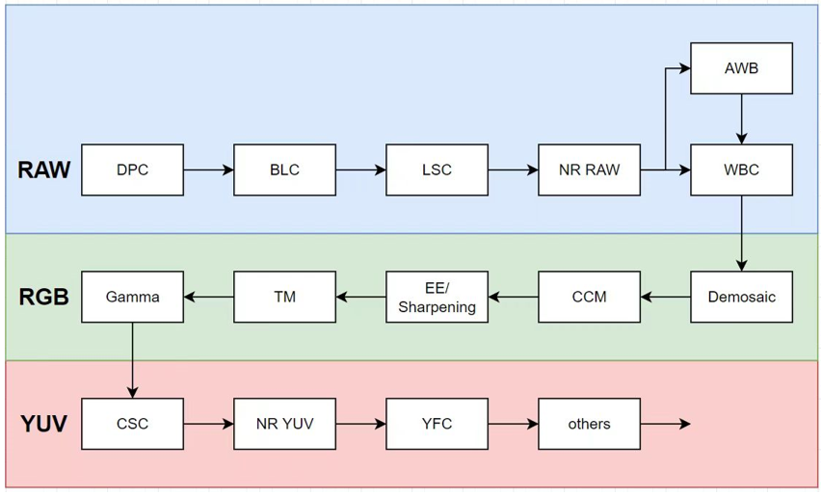

图1‑1 ISP系统架构图

整个系统各个模块对应的英文名称如下表1.1所示。

表 1.1 模块对应表

|  |  |
| --- | --- |
| **模块** | **英文名称** |
| **DPC** | Defeated Pixel Correction |
| **BLC** | Black Level Correction |
| **LSC** | Lens Shading Correction |
| **NR RAW** | Noise Reduce in RAW |
| **AWB** | Auto White Balance |
| **WBC** | White Balance Correction |
| **Demosaic** | Color Filter Array Interpolation |
| **CCM** | Color Correction Matrix |
| **EE** | Edge Enhancement |
| **TM** | Tone Mapping |
| **Gamma** | Gamma Correction |
| **CSC** | Color Space Conversion |
| **NR YUV** | Noise Reduce in YUV |
| **YFC** | YUV Format Conversion |

## MCISP简介

MCISP为整个ISP Pipeline对应的图像调试工具，可以对各个模的参数进行配置后运行pipeline得到输出图像，MCISP的初始界面如下图所示。

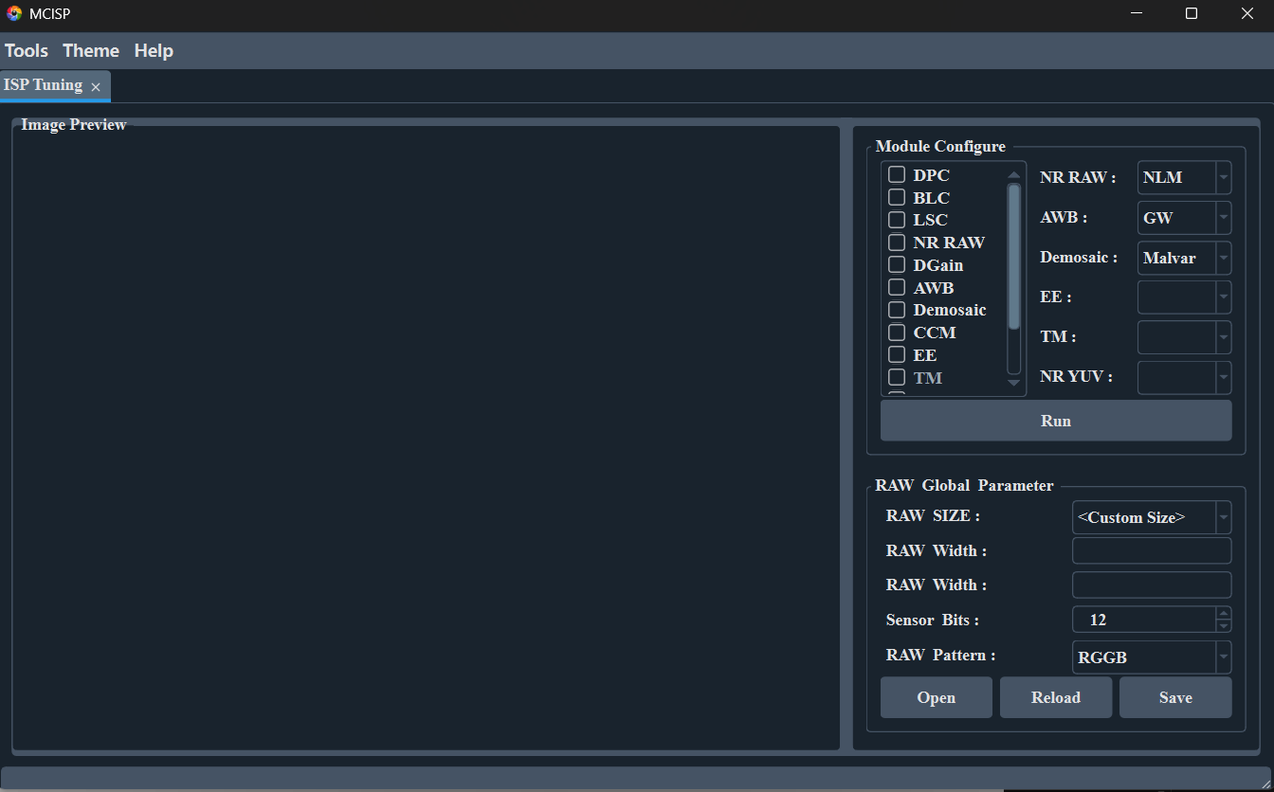

图 1‑2 MCISP初始化界面

点击左上角Tools菜单，出现如下所示的菜单选项， RAW Tunig Tool为ISP Pipelne图像调试工具，YUV Image Viewer为YUV数据查看器，RGB Image Viewer为RGB数据查看器，Connect to Board为连接开发板在线调试器。

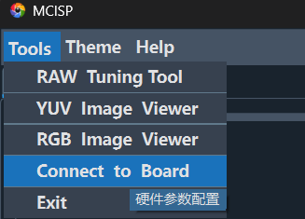

图 1‑3 菜单栏Tool下拉菜单

点击选择RAW Tuning Tool即可打开如下图所示的ISP Tuning界面。

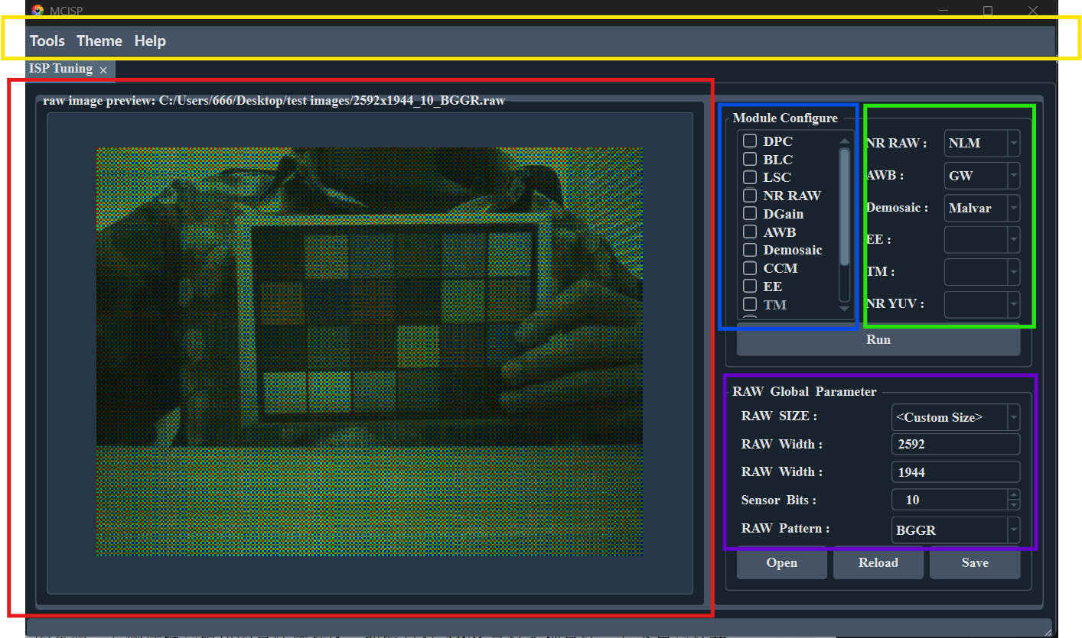

图 1‑4 MCISP调试工具GUI界面

在ISP Tuning调试界面的顶端黄框内是菜单栏；红框是实时图像预览区；右侧蓝框内是ISP Pipeline中的各个模块的使能选择和参数配置，双击对应模块可以查看可配置的参数；右侧绿框是模块的算法选择区，暂时只有AWB支持多种算法；右下角是打开RAW图像的输入参数选项，打开图像之前需要先配置，包括RAW图像的尺寸、位宽、Bayer阵列格式。RAW SIZE 下拉框可以选择常用的尺寸自动填充，选择<Custom Size>则由用户自定义输入尺寸。

## 将MCISP设置成默认打开软件

该版本支持将MCISP设置成.raw、.rgb、.yuv默认打开软件，设置后双击图像输入相应的信息即可打开图像，设置方法如下：

右键点击XXX.raw图像—>打开方式—>选择其他应用—>在电脑上选择应用，然后选择MCISP.exe即可，后续双击.raw图像输入尺寸等信息即可打开图像。

同理设置.rgb和.yuv默认打开方式即可。

双击.raw图像参数配置窗口：

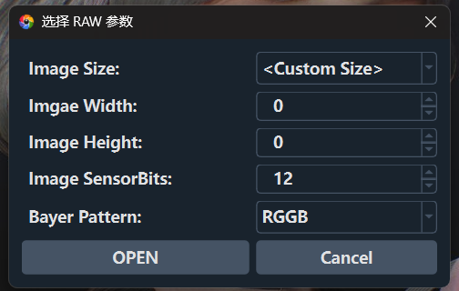

双击.rgb图像参数配置窗口：

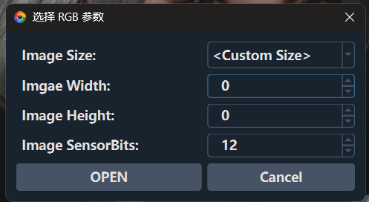

双击.yuv参数配置窗口：

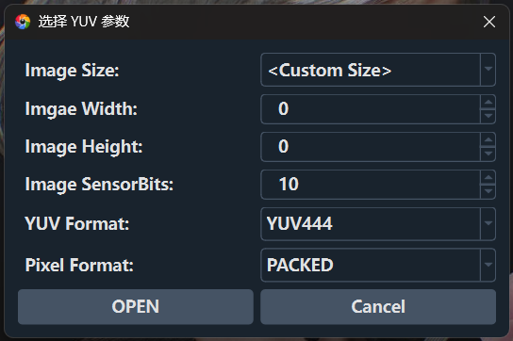

# RAW Tunning Tool介绍

## DPC

DPC（Defeated Pixel Correction）是坏点校正模块，MCISP实现的是动态坏点校正，算法分为两步：1）坏点检测；2）坏点校正；

坏点检测主要原理是判别某像素点与周围八领域的差值是否在一定范围内，坏点检测示意图如下所示：

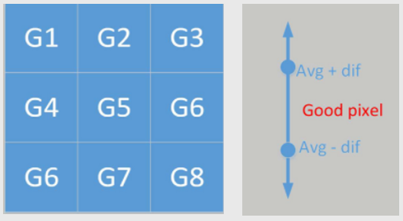

图 2‑1 坏点检测示意图

其中Avg和diff计算式如下：

$Avg=\frac{1}{6}$ $\left(\left(G1+…+G8\right)−\left(G5+Gh+Gl\right)\right)$

$$diff=Gh−Gl$$

如果按上式检测到该点（G5）是坏点，则可以使用邻域均值滤波、邻域中值滤波或基于梯度的平滑滤波等进行坏点校正。

在MCISP中双击DPC模块可以看到该模块的参数配置对话框如下：

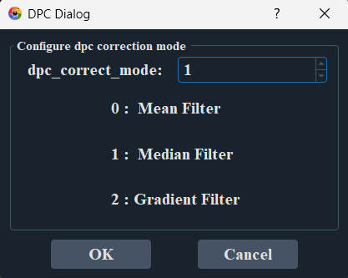

图 2‑2 DPC参数配置对话框

dpc_correct_mode参数为坏点校正模式，0为均值滤波；1为中值滤波；2为基于梯度的滤波。

## BLC

BLC（Black Level Correction）是黑电平校正模块，产生的原因：1）物理器件不可能是理想的， 由于杂质、 受热等其他原因的影响， 即使没有光照射到象素，象素单元也会产生电荷， 这些电荷产生了暗电流。2）Sensor到ISP会有一个AD转换的过程，而AD芯片都会有一个灵敏度，当电压低于这个阈值的时候无法进行AD转换，所以就人为添加一个常量使得原本低于阈值的这部分值也能被AD转换。

在ISP端校正时，对于特定摄像头需要提前进行标定，具体步骤为：1）在遮盖Sensor或无光照条件下采集一定数量的黑帧RAW图像；2）分通道计算R、Gr、Gb、B四个通道的平均黑电平水平；3）对于后续Sensor拍摄的图像对于通道减去相应的黑电平水平。

在MCISP中双击BLC可以看到该模块的参数配置对话框如下所示：

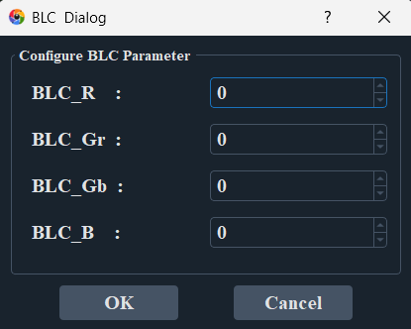

图 2‑3 BLC参数配置对话框

其中，BLC_R、BLC_Gr、BLC_Gb、BLC_B分别为R、Gr、Gb、B通道的黑电平水平，是预先标定出来的参数，可以根据不同的Sensor设置相应的值。利用手机专业模式中RAW图拍摄模式出图的DNG格式图像标签中会有该参数。

## LSC

LSC（Lens Shading Correction）为镜头阴影校正模块，镜头阴影可以细分为亮度阴影（Luma Shading）和颜色阴影（Color Shading）。亮度阴影产生的原因主要是镜头固有的光学性质导致镜头折射的光线投射在图像传感器的中心部分大于四周部分，所以拍摄得到的图像会出现暗角，也就是图像的中心较亮，往四周亮度逐渐衰减。颜色阴影产生的原因是不同波长的光在在透镜中折射率不同，导致R、Gr、Gb、B四个颜色通道在成像平面不重合。

在实际的LSC模块设计中，通常采用网格校正法（Mesh Shading Correction）来对图像进行阴影校正。具体步骤如下：

1. 将图像划分为如下图2-6（a）所示的12x16个子块，算上边界产生了13x17个交点。
2. 求出13x17每个点值的倒数，归一化后即可看作是增益如下图2-6（b）所示，将这13x17个点的增益存储为LSC的参数。

 

1. (b)

图 2‑4 (a)LSC图像分块；(b)增益计算示意

1. 对于每个块内的点的增益通过块四个点的增益加权得到，如下图2-7所示，四个点的权重与块内像素点的相对位置有关，可采用双线性差值如下公式。

 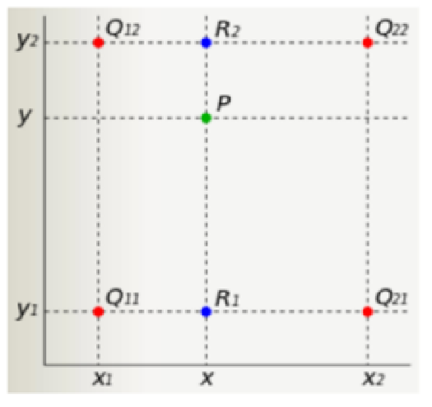

图 2‑5 分块内像素点的增益计算

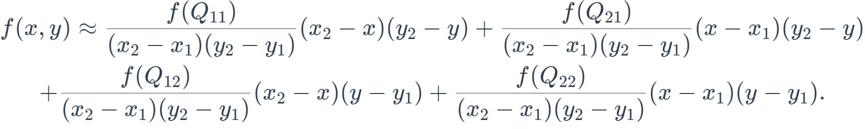

在MCISP中，提供了LSC的四个通道增益参数配置，如下图所示，每个通道13x17=221个像素点增益，共四个通道221x4=884个参数，每个增益之间采用英文逗号隔开。注意每个通道的输入参数的个数必须是221个，否则会出错。

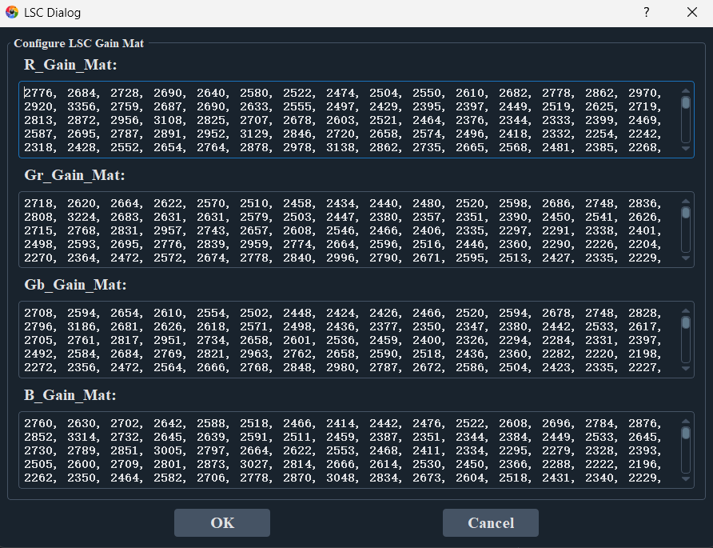

图 2‑6 LSC参数配置对话框

## NR RAW

在Bayer域的降噪算法熟知有双边滤波(Bilateral Filter)和非局部均值滤波（NLM），本节简要介绍NLM算法。

该算法需要计算图像中所有像素与当前像素之间的相似性，考虑到这个计算量与效率的问题，一般会设定两个固定大小的窗口，一个大的搜索窗口(D×D)和一个小的邻域窗口(d×d)，邻域窗口在搜索窗口中进行滑动，根据邻域间的相似性来确定对应中心像素对当前像素的影响度，也就是权值。

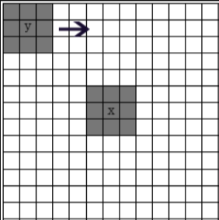

图 2‑7 NLM算法搜索框示意图

大窗口是以目标像素为中心的搜索窗口，两个灰色小窗口分别是以x，y为中心的邻域窗口。其中以y为中心的邻域窗口在搜索窗口中滑动，通过计算两个邻域窗口间的相似程度为y赋以权值 $w(x,y)$。

假设含噪声的图像为 $ν$，去噪后的图像为 $\tilde{u}$， $\tilde{u}$ 中x点处的像素灰度值计算如下：

$$\tilde{u}(x)=\sum_{y∈I}{w(x,y)∙ν(y)}$$

其中权值 $w(x,y)$ 表示像素点x和y之间的相似度，值由以x、y为中心的矩形邻域 $V(x)$ 和 $V(y)$ 的几何距离决定，计算公式如下所示。

$$w(x,y)=\frac{1}{Z\left(x\right)}exp(−\frac{∥V(x)−V(y)∥^{2}}{h^{2}})$$

$$∥V\left(x\right)−V(y)∥^{2}=\frac{1}{d^{2}}\sum_{z∈Sd}{∥ν\left(x+z\right)−ν(y+z)∥^{2}}$$

$Z\left(x\right)$ 为权重归一化系数； $Sd$ 为小搜索窗区域； $h$ 为平滑参数，控制高斯函数的衰减程度， $h$ 越大，高斯函数变化越平缓，去噪水平越高，但同时也会导致图像越模糊， $h$ 越小，边缘细节保持的更多，但会残留过多的噪点， $h$ 的具体取值应以Sensor出图的噪声水平为依据设置。

在MCISP中提供了NLM算法的 $h$ 参数配置，在算法选择区域选择NLM，然后双击NR_RAW即可打开该算法模块的参数配置对话框如下图所示。

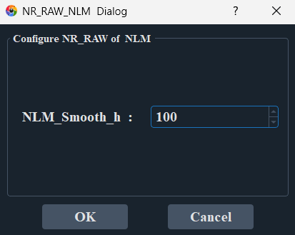

图 2‑8 NLM算法参数配置对话框

打开RAW图像双击选择NLM，然后双击NR_RAW打开平滑参数配置对话框，输入200然后点击确定，勾选NR_RAW和Demosaic两个模块后运行，得到如下图(b)的降噪后结果。

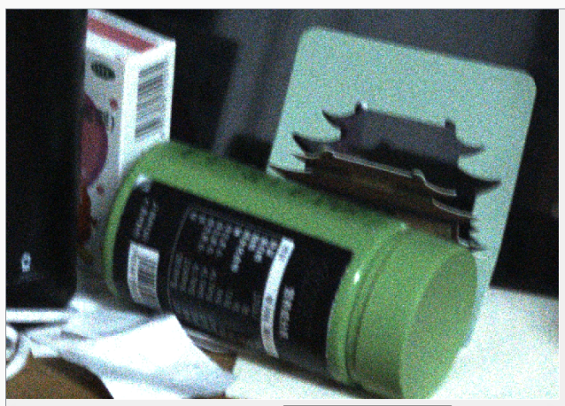 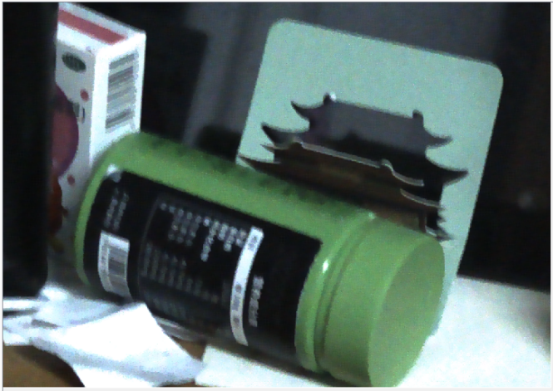

1. (b)

图 2‑9 (a)NLM降噪前；(b)NLM降噪后

## Dgain

DGain（Digital Gain）一般是对原始的Sensor RAW数据进行增益放大，在放大的同时噪声水平也会相应被放大。这里DGain模块被放在了NR RAW 前AWB后不会影响各个算法，主要作用是为了调亮图像以产生更好的观感，在实际的ISP Pipeline中并未涉及此模块，该模块仅用于测试。在ISP Tuning工具界面双击DGain即可看到该模块的参数配置对话框如下：

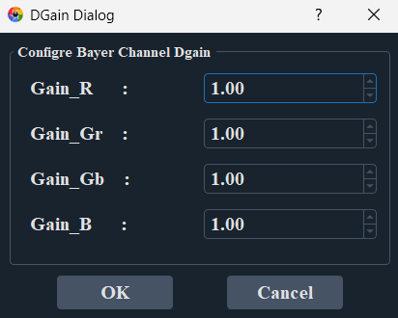

图 2‑10 DGain参数配置对话框

Gain_R、Gain_Gr、Gain_Gb、Gain_B是Bayer阵列格式的Sensor RAW图像对应通道的增益倍数，此处采用了浮点数表示倍数，可调范围为0.5~16，调试示例如下，双击DGain将四个通道的增益都调整为2.0（即原始数据放大两倍），勾选DGain模块和Demosaic模块，然后点击Run得到的结果及对比如下：

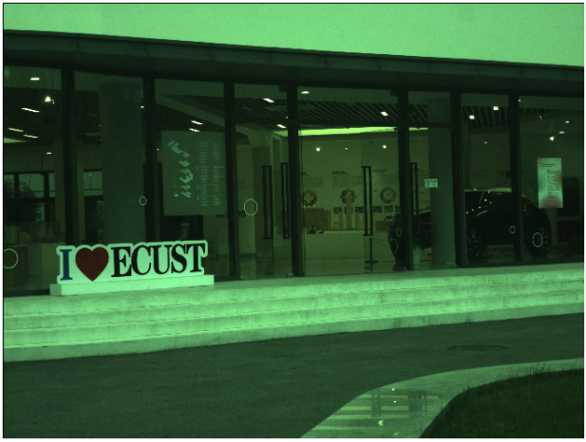 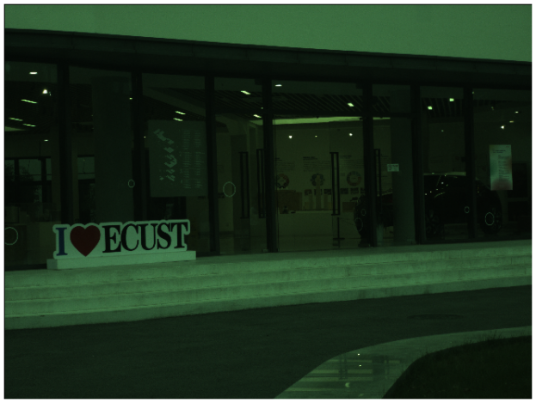

1. (b)

图 2‑11 DGain配置示例：(a)四通道均为2.0增益；(b)原始数据

## AWB

AWB（Auto White Balance）是自动白平衡模块，AWB是为了解决Sensor在拍摄图像时由于场景光照和图像传感器的感光特性导致的图像偏色，使得图像中偏色的白色校正为标准的白色（D50、D55和D65是CIE委员会几种白点标准）。自动白平衡与色温息息相关，大多数算法通过一定的假设来进行光照估计进而校正图像颜色，在实际中通常还需要对特定的Sensor进行色温曲线的标定结合算法来准确估计光照。

MCISP提供了三种自动白平衡算法以及手动设置选项如下图所示。暂时不包括Sensor的色温曲线标定。

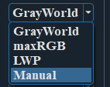

图 2‑12 AWB算法选项

在四种选项中，GrayWorld、maxRGB、LWP为自动白平衡，无需参数配置，双击AWB模块不会出现参数配置对话框。

若选择了Manual模式则为手动设置白平衡增益，双击AWB模块会出现如下图所示的AWB参数配置对话框。

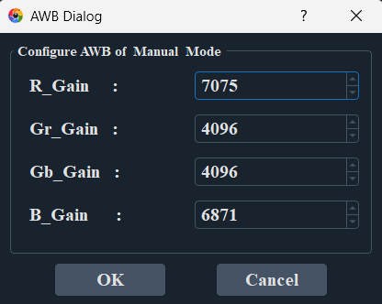

图 2‑13 AWB模块Manual选项参数配置对话框

其中，R_Gain、Gr_Gain、Gb_Gain、B_Gain分别为Bayer四通道的白平衡校正增益，校正增益将浮点转为了定点格式便于HLS高层次综合。定点增益为15bit位宽，高三位表示整数部分，低12位表示小数部分，因此1.0被量化为4096。通过定点化将浮点数的乘法转为定点数的移位和乘法。上述R通道增益7331= 001_1100_1010_0011(二进制)，按照高3位为整数，低12位为小数即表示浮点增益1.789794921875。

## Demosaic

Demosaic为颜色插值模块，该模块暂未参数。

## CCM

CCM（Color Correction Matrix）是作用在线性RGB上，AWB已经校正了图像中的白色（中性色），白色可以看作是基准，CCM是在保持图像中白色不变的前提下对图像中的彩色进行校正，使得图像中的彩色与标准的彩色相一致，通常CCM矩阵的计算是一个优化问题。

使用Sensor拍摄得到的24色卡与标准24色卡之间存在色差，LAB颜色空间的色差定义为

$$ΔE=\sqrt{ΔL^{2}+Δa^{2}+Δb^{2}}$$

其中

$$\left\{\begin{aligned}ΔL=L_{measured}−L_{ideal} \\ Δa=a_{measured}−a_{ideal} \\ Δb=b_{measurea}−b_{ideal}\end{aligned}\right.$$

measured表示Sensor的实测值（或经过CCM校正后的测量值），ideal表示理论值。

因此，CCM最优化的目标函数即是Sensor出图的24色卡值经过CCM矩阵校正后与标准24色卡所有色块的平均色差：

$$f_{obj}=\frac{1}{24}\sum_{i=1}^{24}{ΔE_{i}}$$

优化的最终目标是使得 $f_{obj}$ 最小，CCM校正过程可以使用一个3x3矩阵来表示，如下式所示。

$$\left[\begin{aligned}R^{'} \\ G^{'} \\ B^{'}\end{aligned}\right]= \left[\begin{matrix}c_{11} & c_{12} & c_{13} \\ c_{21} & c_{22} & c_{23} \\ c_{31} & c_{32} & c_{33}\end{matrix}\right] \left[\begin{aligned}R \\ G \\ B\end{aligned}\right]$$

为了保证AWB之后的白色仍然保持白色，所以需要进行白平衡约束，即需要保持CCM矩阵参数满足下式。

$$\left\{\begin{aligned}c_{11}+c_{12}+c_{13}=1 \\ c_{21}+c_{22}+c_{23}=1 \\ c_{31}+c_{32}+c_{33}=1\end{aligned}\right.$$

约束之后CCM矩阵只有6个自由度，可以将CCM矩阵中的参数设为未知数然后通过优化算法得到CCM矩阵。

$$\text{CCM}=\left[\begin{matrix}1−x_{1}−x_{2} & x_{1} & x_{2} \\ x_{3} & 1−x_{3}−x_{4} & x_{4} \\ x_{5} & x_{6} & 1−x_{5}−x_{6}\end{matrix}\right]$$

对于后续Sensor拍摄的所有图像都乘以该CCM矩阵矩阵即可，24色卡经过CCM校正前后的色彩如下图所示。

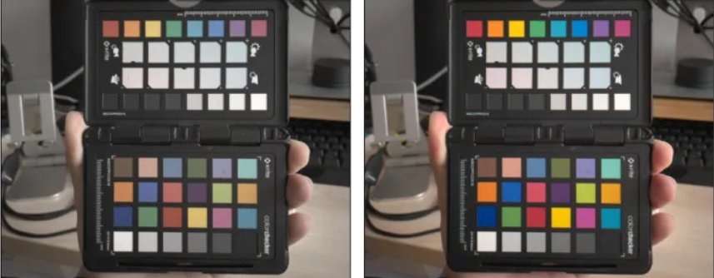

图 2‑14 CCM色彩校正前后24色卡对比

在MCISP中，提供了CCM的参数配置，双击CCM可以看到图下图2-15所示的对话框，除了CCM矩阵，还提供了输出偏移，因此图像校正公式如下。

$$\left[\begin{aligned}R^{'} \\ G^{'} \\ B^{'}\end{aligned}\right]=\left[\begin{matrix}coeff0 & coeff1 & coeff2 \\ coeff3 & coeff4 & coeff5 \\ coeff6 & coeff7 & coeff8\end{matrix}\right]\left[\begin{aligned}R \\ G \\ B\end{aligned}\right]+\left[\begin{matrix}offset_out0 \\ offset_out1 \\ offset_out2\end{matrix}\right]$$

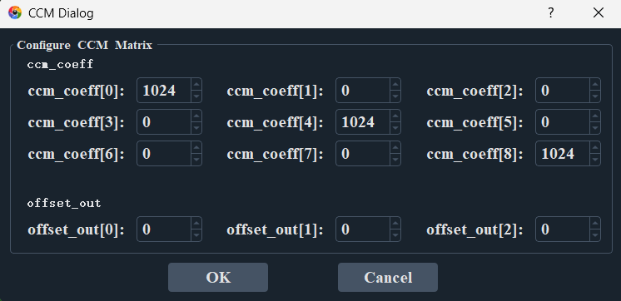

图 2‑15 CCM参数配置对话框

参数已经经过了定点化，定点数小数部分10bit位宽，因此1.0被定点化为1024，对角线均为1024表示没有进行校正，需要注意的是，参数配置必须保证AWB不受影响，即满足上述约束条件，在这里，矩阵的每行和必须保持为1024。

例如，若经过相机标定得到的CCM矩阵如下所示

$$\left[\begin{matrix}1.78 & −0.77 & −0.01 \\ −0.25 & 1.62 & −0.37 \\ 0.02 & −0.57 & 1.55\end{matrix}\right]$$

可以将上述矩阵进行定点化（乘以1024）后输入至CCM参数配置如下。

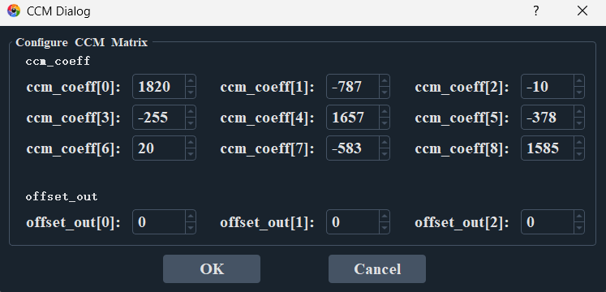

图 2‑16 CCM标定参数配置

CCM校正前后对比如下图所示，可以看到颜色明显更鲜艳更准确，更符合实际。

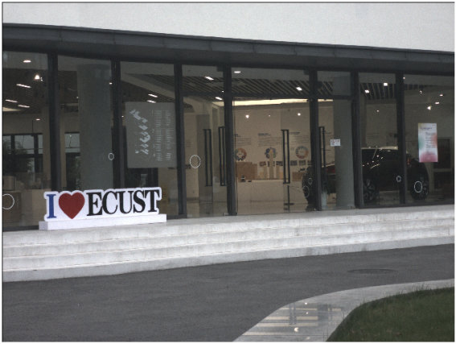 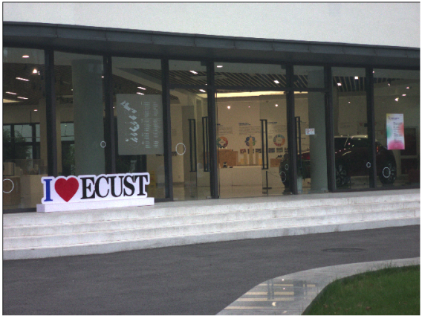

1. (b)

图 2‑17 (a)CCM校正前；(b)CCM校正后

## EE

EE（Edge Enhancement）为边缘增强模块，目的是为了锐化边缘，增强细节。一般边缘和细节可以看作图像中的高频部分，因此通常的做法是提升图像中的高频部分，然而，噪声有时候也是一种高频噪声，因此在锐化的同时也可能导致噪声加强。

提取图像中的高频部分有两种方式：1）直接使用高通滤波算子，如Sobel、Prewitt算子、拉普拉斯算子、Robert算子等。2）先使用低通滤波，如高斯滤波等得到图像中的中低频部分，原图像减去该部分即可得到高频部分。

这里介绍第二种方法，首先使用原图像减去低通滤波后的图像得到高频部分。

$$g_{\text{mask}}\left(x,y\right)=f\left(x,y\right)−f_{\text{LP}}(x,y)$$

其中， $f\left(x,y\right)$ 为原图像， $g_{\text{mask}}\left(x,y\right)$ 为提取的图像高频部分， $f_{\text{LP}}(x,y)$ 为原图像低通滤波后的图像，可以使用高斯低通、巴特沃斯低通核函数卷积得到。然后将高频加到原图上即可。

$$g(x,y)=f(x,y)+kg_{mask}(x,y)$$

$g(x,y)$ 为锐化后的图像， $k$ 为高频调节参数，可以对高频的强度进行调节。

在MCISP中提供了EE模块的 $k$ 参数配置接口，双击EE模块即可看到如下图所示的参数配置对话框，参数配置范围为1~4，表示高频倍数。

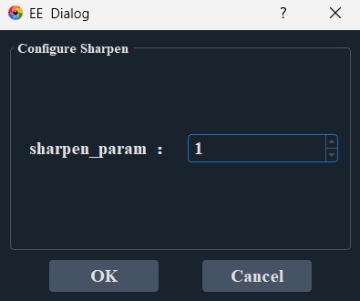

图 2‑18 EE模块锐化参数配置对话框

## TM

TM（Tone Mapping）为色调映射模块，暂未实现，敬请期待！

## Gamma

在早期的CRT显示器中，光电转换特性是非线性的。通过研究发现，这种非线性部件的输入电压与输出亮度之间的响应关系大致呈现幂函数特性，如下所示。

$$\begin{aligned}L=V^{γ}\end{aligned}$$

其中， $V$ 为加在CRT显示器上的电压， $L$ 为CRT显示器输出的亮度， $γ$ 幂指数就是我们通常所说的伽马（Gamma）参数，早期的各种显示器伽马值在1.7-2.7之间，这样的幂律曲线会使得图像实际显示的亮度会偏暗。为了使显示器的亮度响应效果与输入的电压成线性正比关系，需要对图像传感器采集到的图像在显示之前进行伽马校正，以抵消显示器的这种非线性缺陷。伽马校正如式下所示。

$$\begin{aligned}I_{c}^{'}=I_{c}^{\frac{1}{γ}}\end{aligned}$$

其中， $I_{c}$ 是校正之前的像素灰度值， $I_{c}^{'}$ 是校正后的像素灰度值，下标 $c$ 表示RGB三个颜色通道， $γ$ 为Gamma校正参数。图下图显示伽马校正的全过程。

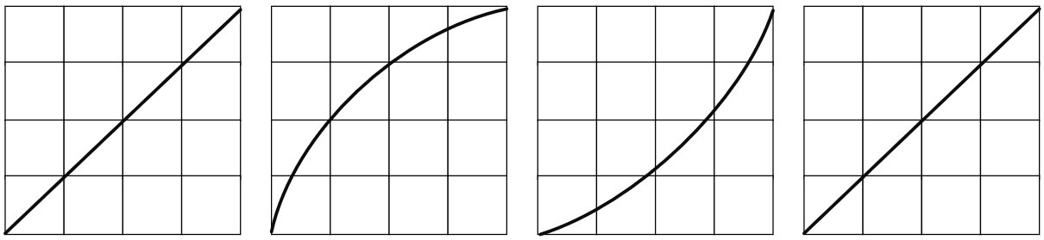

**（a） （b） （c） （d）**

图 2‑19 （a）传感器响应特性；（b）伽马校正曲线；（c）显示设备响应曲线；（d）最终呈现曲线

在图2-19（a）中，图像传感器对场景的光电转换响应是线性的，为了抵消图2-19（c）中显示器的非线性幂律响应，需要对图像在显示前进行如图2-19（b）所示的伽马校正。经过伽马校正后整显示器输出的亮度响应如图2-19（d）所示，可以看到显示器显示的图像亮度与实际场景中一致。

对于现今的一些显示器，如LCD、LED、OLED等显示器的电压与亮度响应特性与传统的CRT显示器不同，为了能够统一标准，使得各种显示器对于图像的显示能够通用，通常会将这些显示器的电压和亮度响应通过电路设计变为幂律响应，伽马的值通常设置为2.2。因此，图像在不同的显示器之间显示就不会出现太大的亮度偏差。

除了上述解释，Gamma校正有时也可以看作是全局色调（Global Tone Mapping）的一种，目的是为了适应人眼对于亮度的响应，即人眼对于暗部的分辨能力高于对亮部的分辨能力，因此Gamma校正扩展了暗部，压缩了亮部。

在实硬件实现中通常是以分段线性的方式进行Gamma曲线的拟合，ECUSTISP中提供了Gamma校正参数的配置接口，双击Gamma即可看到下图所示的Gamma参数设置对话框。

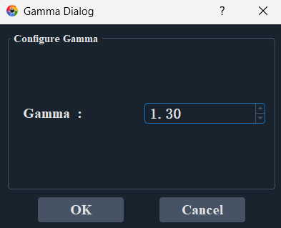

图 2‑20 Gamma参数配置对话框

不同的Gamma值对图像的提亮效果如下图所示。

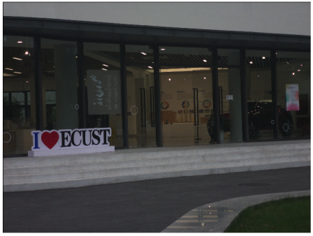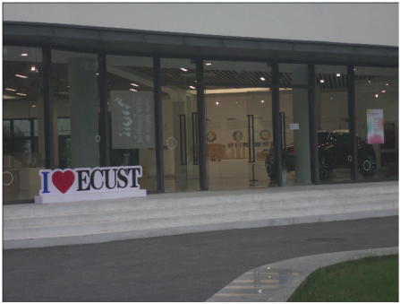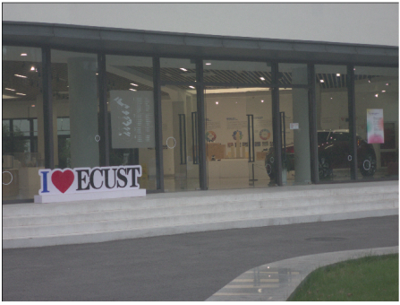

1. (b) (c)

图 2‑21 (a)Gamm=1.3；(b)Gamma=1.8；(c)Gamma=2.2；

## CSC

CSC（Color Space Correction）为颜色空间转换模块，是将RGB颜色空间转为YUV颜色空间（通常是的是YCbCr，是YUV经过偏移得到），目的有：1)兼容一部分黑白显示器，黑白显示器只使用Y分量；2)将亮度分量（Y）和色度分量（UV）分开，从而可以分别对亮度和色度进行处理，如降噪、滤波、色彩增强等。3)便于后续的压缩和传输，目前使用的压缩编码MPEG、H.264、H.265都是基于YUV信号进行处理的，人眼对于亮度的分辨能力远大于对色度的分辨能力，因此可以在保持Y分量的基础上丢弃一些UV分量节省存储和传输带宽，而不影响视感。

常用的YUV色域空间有BT.601(SDTV，标清电视)，BT.709(HDTV，高清电视)，BT.2020(UHDTV，超高清电视)。不同的标准CSC转换矩阵不同，BT2020的CSC转换公式如下所示，得到的Y∈[0,1]，UV∈[-0.5,0.5]，因此得到YCbCr还需要对其进行偏移，具体偏移，使得Y∈[0,1]，UV∈[0,1]。

$$\left[\begin{matrix}Y \\ U \\ V\end{matrix}\right]=\left[\begin{matrix}0.2627 & 0.6780 & 0.0593 \\ −0.1396 & −0.3604 & 0.5 \\ 0.5 & −0.4598 & −0.0402\end{matrix}\right]\left[\begin{matrix}R \\ G \\ B\end{matrix}\right]$$

MCISP中使用的是BT.2020标准的颜色空间转换，CSC矩阵定点化后小数部分使用8bit（乘以256），因此实际的转换矩阵为下式

$$\left[\begin{matrix}67 & 174 & 15 \\ −36 & −92 & 128 \\ 128 & −118 & 10\end{matrix}\right]$$

由于RGB图像输入到CSC模块后首先根据sensorbits移位转为了10bit位宽，因此UV的偏移量为512，输出的YCbCr图像也为10bit位宽。

在ECUSTISP中提供了CSC模块的参数配置接口，双击CSC模块后即可看到如下参数配置对话框，有输入偏移、转换矩阵和输出偏移。

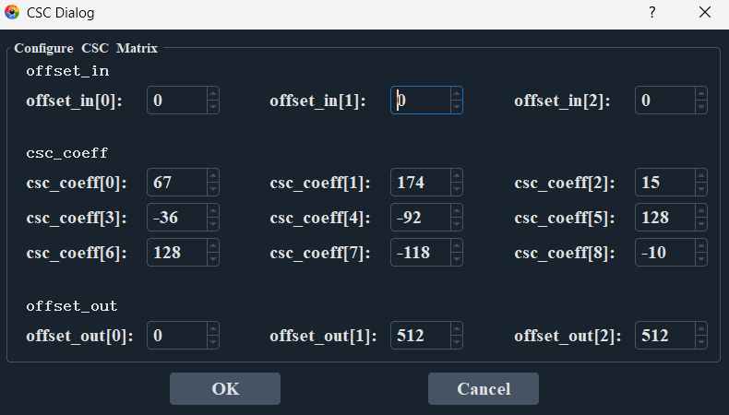

图 2‑22 CSC模块参数配置对话框

因此，总的CSC输出可以使用如下公式表示。

$$\left[\begin{matrix}Y \\ U \\ V\end{matrix}\right]=\left[\begin{matrix}coeff0 & coeff1 & coeff2 \\ coeff3 & coeff4 & coeff5 \\ coeff6 & coeff7 & coeff8\end{matrix}\right]\left[\begin{matrix}R+offset_in0 \\ G+offset_in1 \\ B+offset_in2\end{matrix}\right]+\left[\begin{matrix}offset_out0 \\ offset_out1 \\ offset_out2\end{matrix}\right]$$

## NR YUV

NR YUV（Noise Reduce in YUV）是YUV域降噪模块，目的是分别对亮度分量和色度分量进行不同程度降噪，以达到最佳观感水平。降噪算法采用的是非局部均值NLM算法，在NR RAW节中已经进行过简介。

MCISP提供了对该模块的参数配置接口，双击NR YUV可以看到如下图所示的NLM参数配置对对话框。

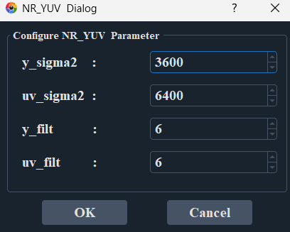

图 2‑23 NR_YUV模块NLM算法参数配置对话框

其中，y_sigma2是Y分量的噪声水平方差；uv_sigma2是UV分量的噪声水平方差；y_filt是Y分量噪声水平的线性比例；uv_filt是UV分量的噪声水平线性比例。sigma2与flit两个参数都是用来确定NLM算法的平滑系数 $h$ 参数。

$$h=\left(filt∙filt∙sigma2+255\right)≫8$$

$h$ 越大高斯函数变化越平缓，去噪水平越高，但同时也会导致图像越模糊。 $h$ 越小，边缘细节成分保持得越多，但会残留过多的噪声点。

# 其他工具

## RGB Image Viewer

点击Tools菜单栏下的RGB Image Viewer工具界面如下图所示。

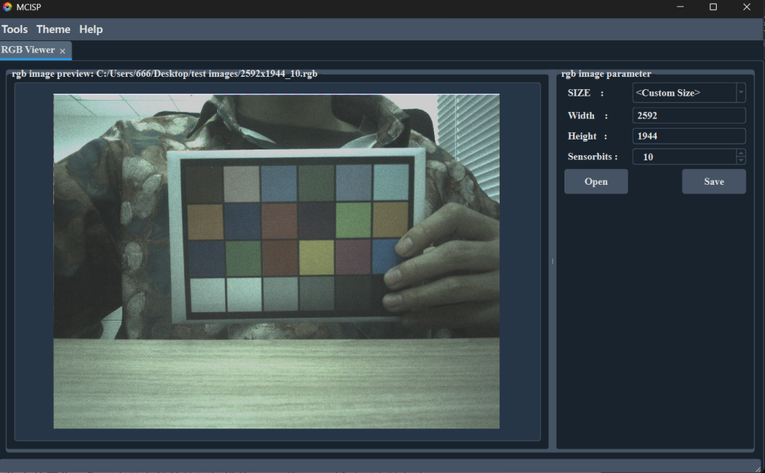

图 3‑1 RGB Image Viewer工具界面

该工具是为了可视化在算法在RGB域处理得到的*.rgb图像，支持8~16bit位宽的图像（即单字节/两字节存储的按行扫描的RGB数据），支持保存为通用的图像格式PNG、JPG、JPEG、BMP、TIF、TIFF。

注：成功打开图像后点击Save按钮即可保存为通用格式

## YUV Image Viewer

点击Tools菜单栏下的YUV Image Viewer工具界面如下图所示，选择对应*.yuv文件图像的尺寸和位宽，格式（YUV444/YUV422/YUV420）、选择像素格式（Packed/Planar）、选择转换标准（BT2020/BT601/REC709）、选择显示的通道（YCbCr/Y/Cb/Cr）即可打开yuv图像。

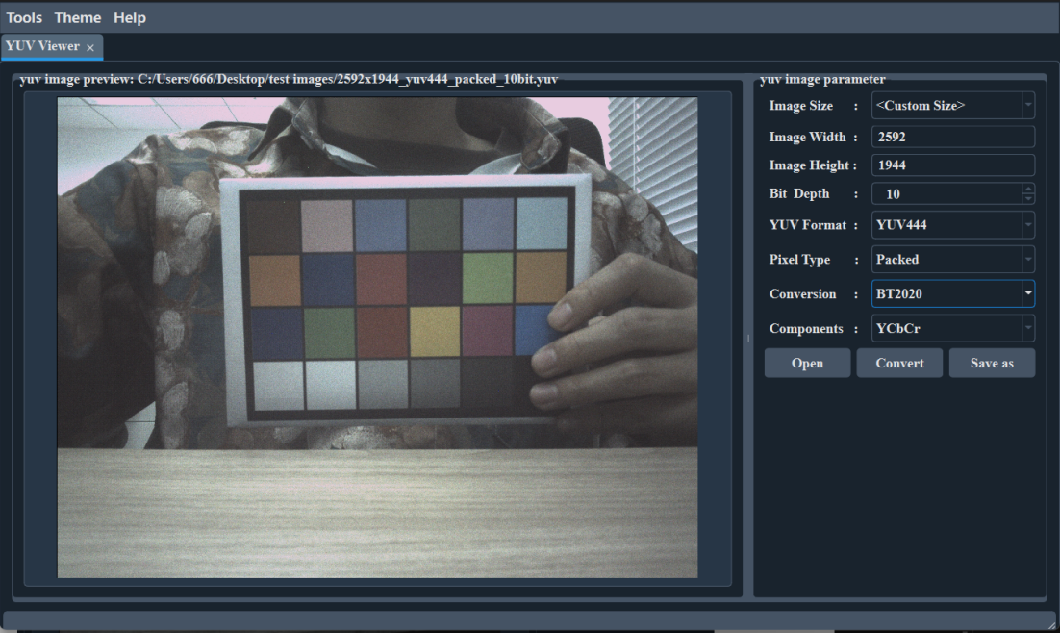

图 3‑2 YUV Image Viewer工具界面

该工具是为了可视化算法在YUV域处理得到的*.yuv图像，目前支持YUV444/YUV422图像的Packed/Planar格式、YUV420 Planar格式的yuv数据可视化，支持8~16bit位宽的数据。Packed数据格式为YUVYUVYUV…...….，Y、U、V三个通道在存储体中是连续交替存储的形式；Planar数据格式为YYYY….UUUU……VVVVV，是先存储完Y通道，再存储U通道，最后存储V通道。例如上述图片的格式是2592x1944尺寸10 bit位宽的Packed格式，如果错误选择为Planar格式则会出现下图所示的情况。

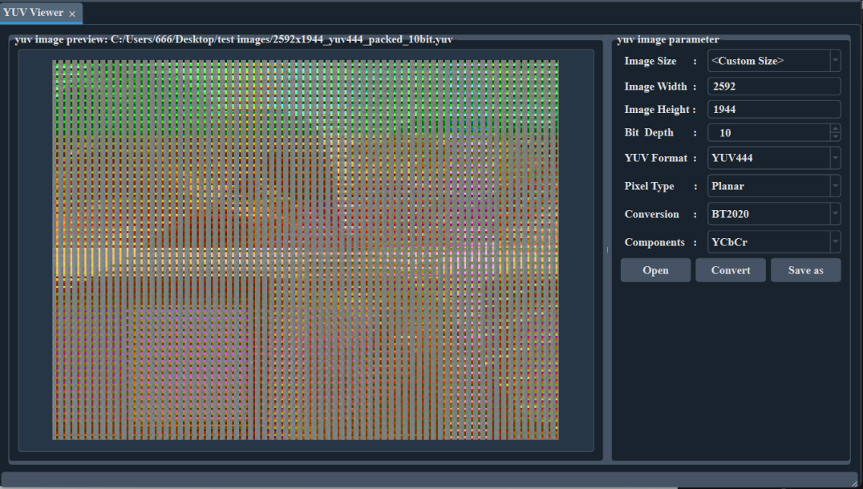

图 3‑3 以错误格式打开的yuv图像

当选择错误时，直接选择下拉框进行改变即可同步调整。

单独显示Y通道：

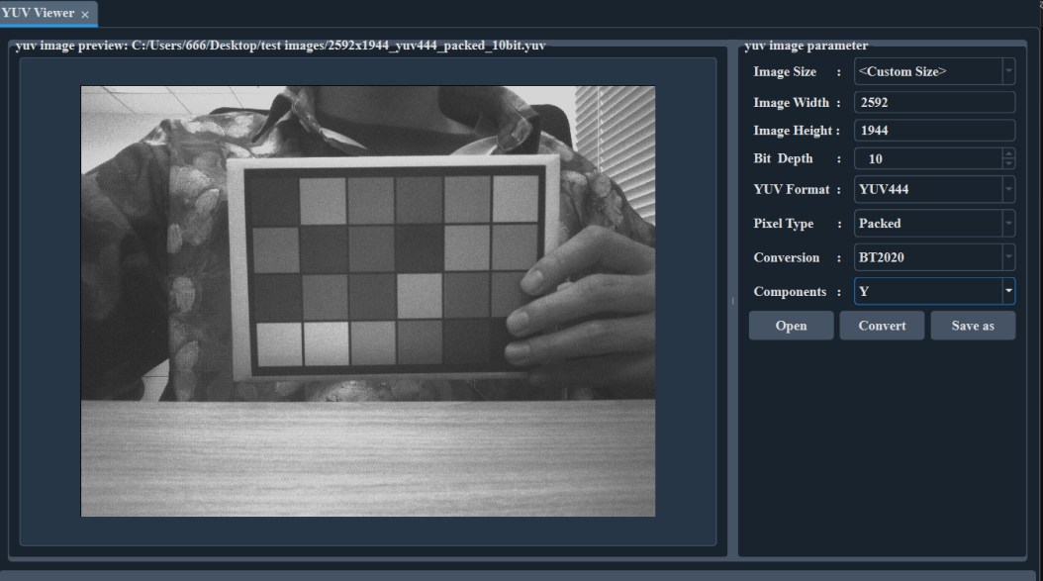

单独显示Cb通道：

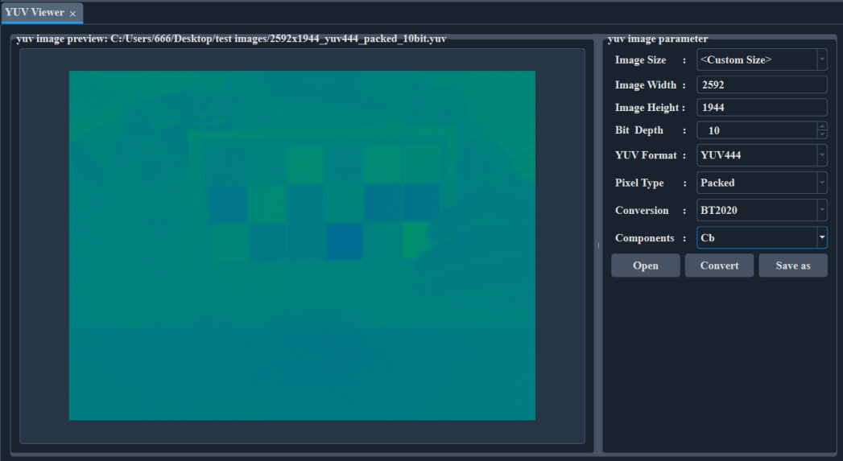

单独显示Cr通道：

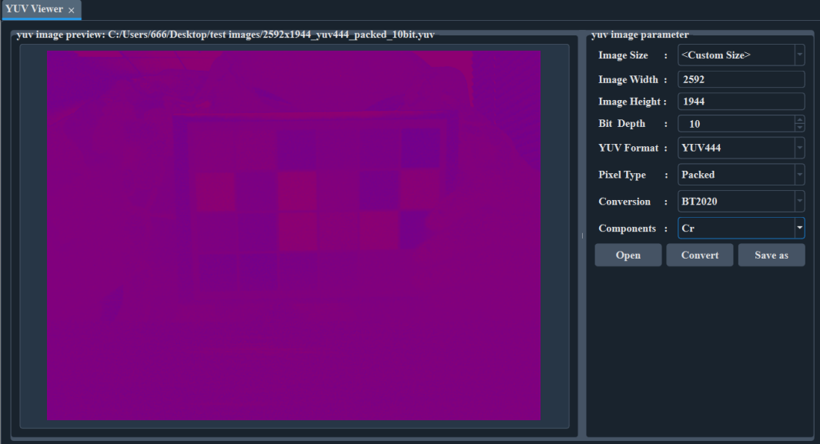

## Connect to Board

该工具是用来通过串口连接开发板进行在线参数调试，寄存器配置/读取使用的，点击Tools—>Connect to Board初始界面如下：

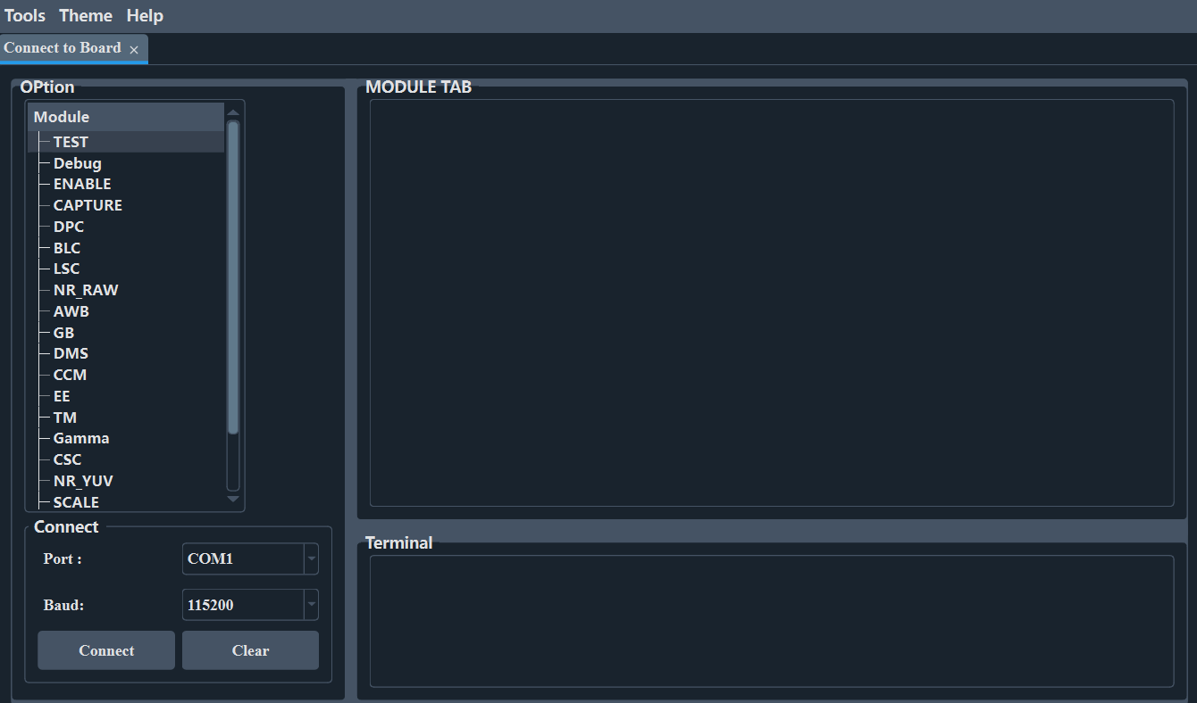

用串口线连接开发板后，选择对应的串口端口和波特率即可连接上开发板，与开发板的串口通信通过协议帧进行。

TEST选项卡：

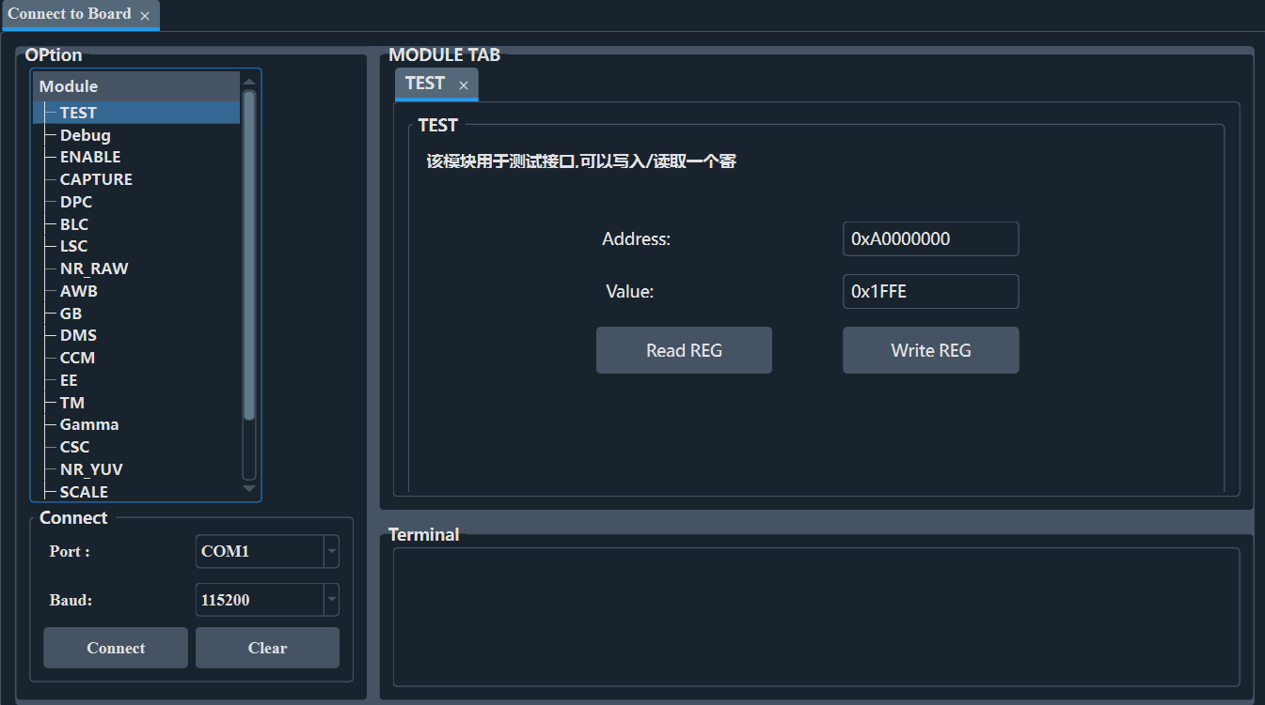

该选项卡提供单个寄存器的写入/读取测试接口，可以自定义配置地址和值。

Debug选项卡：

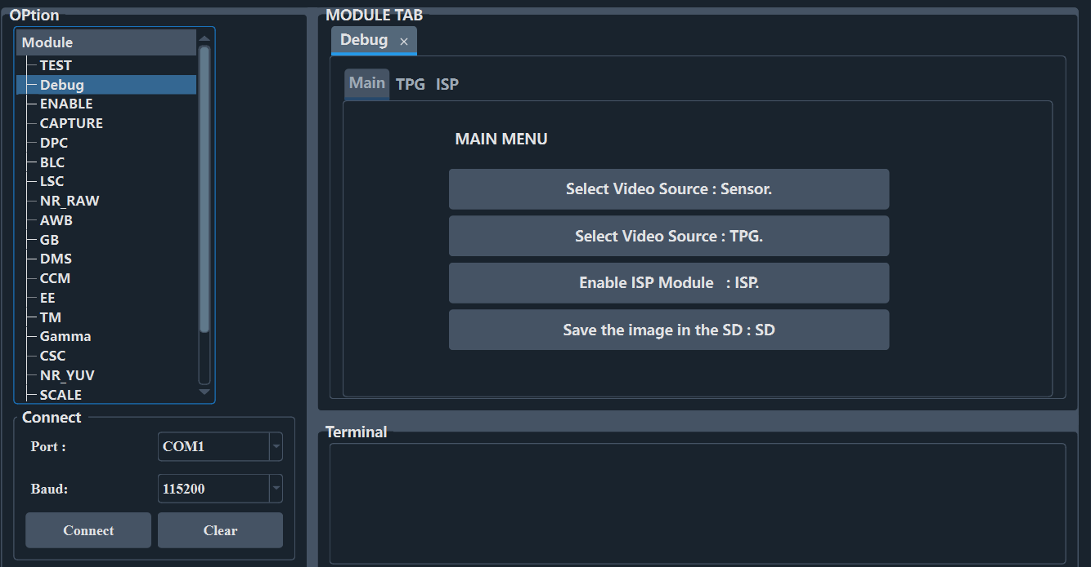

该选项卡可以：

1. Select Video Source:Sensor用于重新设置使用CMOS摄像头作为ISP输入数据
2. Select Video Source:TPG用于设置使用TPG格式代替摄像头数据输入，含子界面
3. Enable ISP Module用于反转ISP 模块的使能状态，含子界面
4. Save the image int SD用于命令开发板保存图像到SD卡中

ENABLE选项卡：

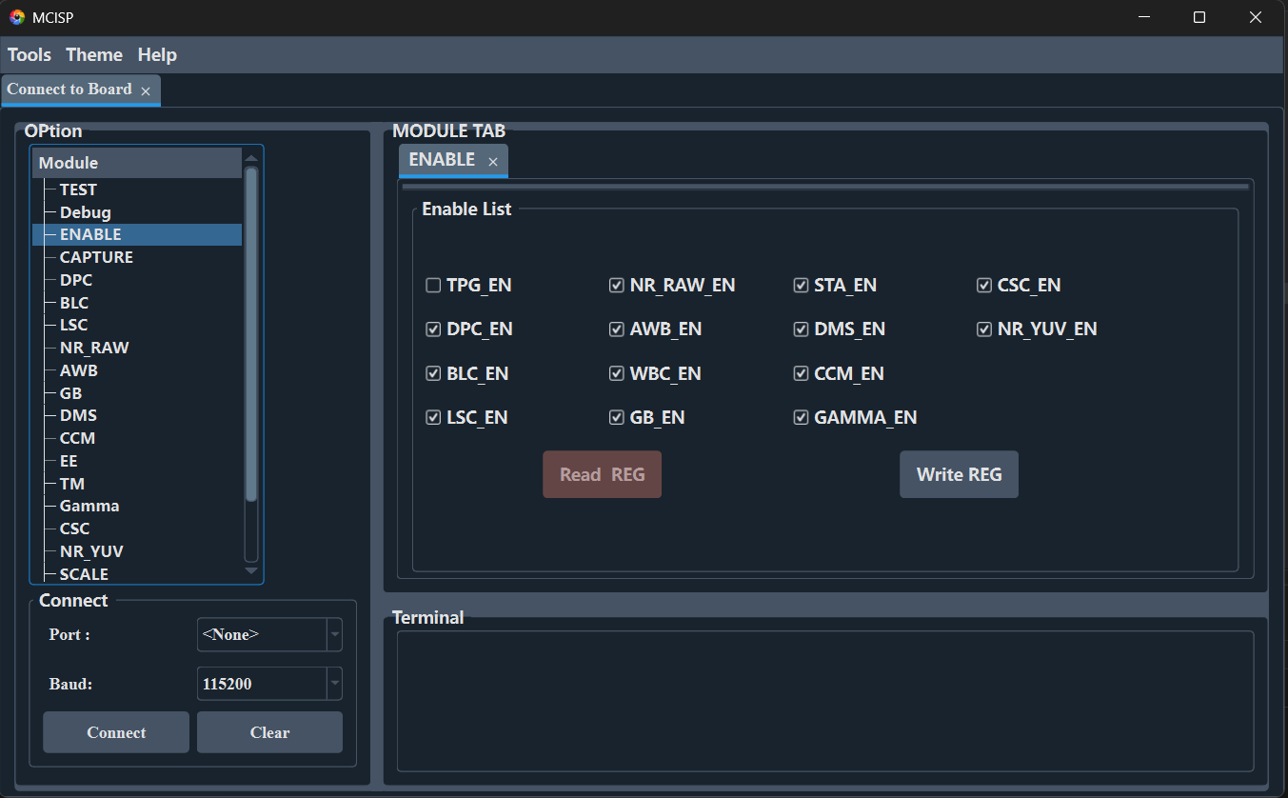

用于写入ISP硬件中的ENABLE寄存器，使能相关模块

CAPTURE选项卡：

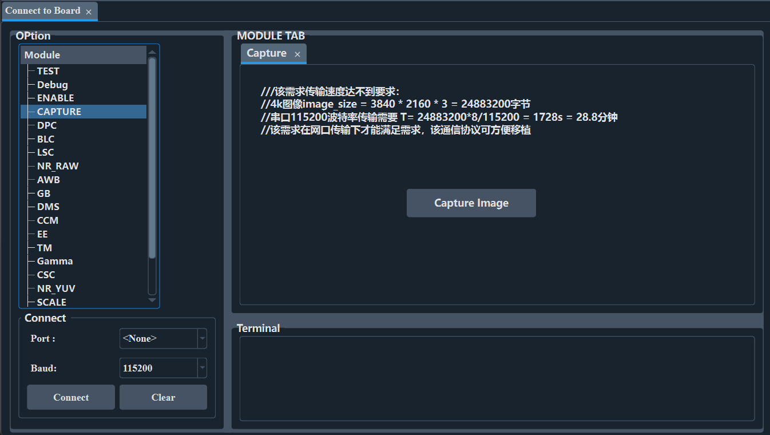

该选项卡使用帧协议传输图像数据，但是由于串口通信速率的问题，传输图像数据需要时间太长，测试过裁剪为640x480格式后经2分钟传输无误，可以作为一个接口示例，以后移植到网口可以方便传输图像。

其他模块选项卡：

各个模块的参数寄存器读取和配置（需要ISP硬件支持）

# 工具全流程使用示例

解压MCISP软件压缩包，打开文件目录，MCISP_V1.0为应用软件目录

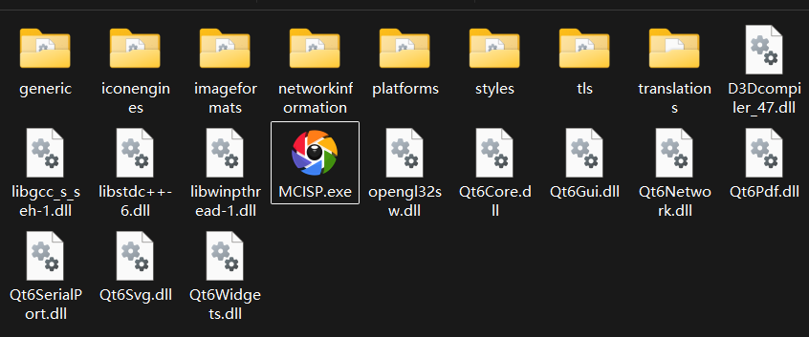

图 4‑1 软件目录

进入MCISP_V1.0目录，双击MCISP.exe即可运行软件，可以右键发送到桌面快捷方式，注意不要删除或更改该目录下的文件，否则可能导致程序运行出错。

双击MCISP.exe初始界面如下图左所示，可以点击菜单栏中的Theme菜单选择暗黑主题和亮白主题。

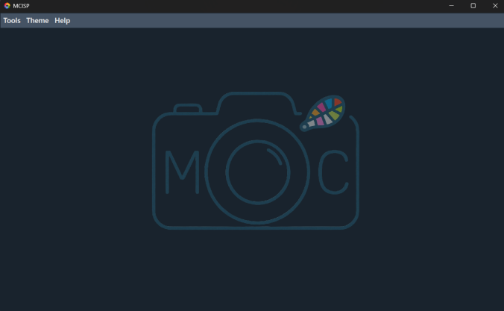 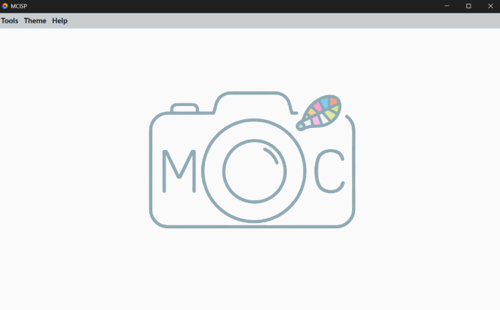

图 4‑4 暗黑主题和亮白主题

## RAW Tunning Tool使用说明

选择Tools菜单栏下RAW Tuning Tool选项，输入尺寸3264x2448，位宽12bit，点击Open打开test images目录下的ECUST_3264x2448_12_rggb.raw图像。

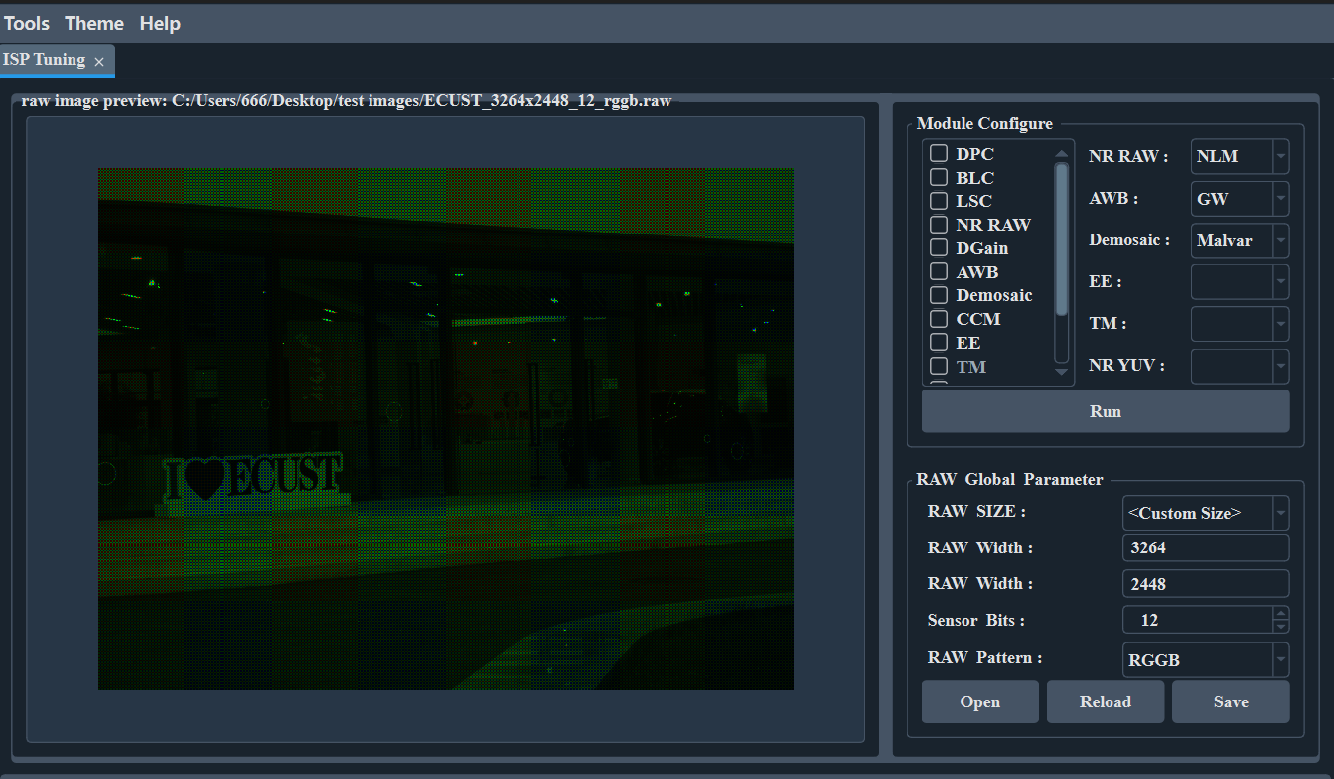

图 4‑5 打开RAW图像初始界面

按如下步骤配置参数：

1. 双击DPC，令dpc_correct_mode=2，点击确认。
2. 双击BLC，令BLC_R=BLC_Gr=BLC_Gb=BLC_B=0，点击确认。
3. 双击LSC，使用初始配置参数即可，无需配置。
4. 双击NR_RAW，令NLM_Smooth_h=120，点击确认。
5. 双击DGain，令Gain_R=Gain_Gr=Gain_Gb=Gain_B=1.50，点击确认。
6. 在右侧算法选择区AWB模块对应位置下拉选择GrayWorld。
7. Demosaic暂无需配置。
8. 双击CCM，将如下定点化CCM校正矩阵输入ccm_coeff，offset_out全部设置为0，然后点击确认。
$$\left[\begin{matrix}1820 & −787 & −10 \\ −255 & 1657 & −378 \\ 20 & −583 & 1585\end{matrix}\right]$$

9. 双击EE，令sharpen_param=1，点击确认。
10. TM暂未实现，无需设置。
11. 双击Gamma，令Gamma=1.30，点击确认。
12. 双击CSC，保持初始参数不变即可，无需配置。
13. 双击NR YUV，令y_sigma2=20，uv_sigma2=10，y_filt=1，uv_filt=1，点击确认。
14. 勾选除TM外所有模块，点击Run，等待片刻即可看到Pipeline出图结果，注意NR RAW 和NR YUV两个模块耗时较长，需耐心等待Run按键颜色提示，运行期间无法操软件，如果遇到中途偶然卡死，使用ctrl+shift+Esc快捷键调出任务管理器终止程序，如果遇到软件闪退重新打开即可。

按照上述步骤配置参数后，ISP Pipeline运行后得到如下图所示的最终结果。

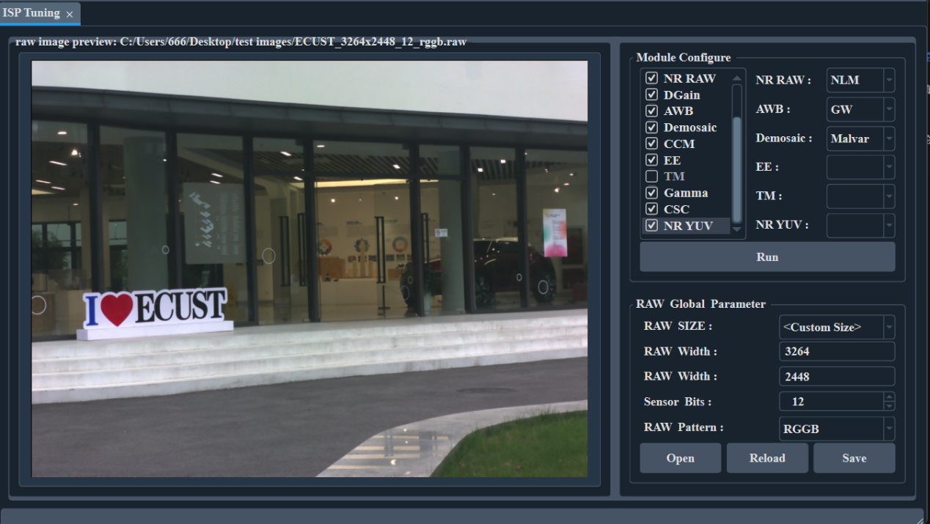

图 4‑6 运行Pipeline后得到的最终结果

Reload选项功能是重新导入RAW图，在更改了Sensor Bits或RAW Pattern选项时可以使用Reload来更新图像，Save选项用来实现运行结果的保存。

Save选项说明：

打开图像并运行过ISP Pipeline后，可以点击Save按钮进行结果的保存，弹出保存界面如下图所示：

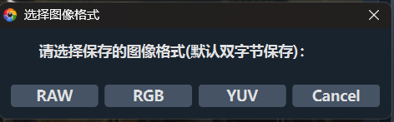

使能了Demosaic运行后才能保存RGB格式，使能了CSC运行后才能保存YUV格式，否则按钮会Disable，点击对应的格式进行保存即可（注意此处保存是以uint16_t保存的）。

选择RAW能保存在RAW域最后处理的RAW图像，选择RGB则保存RGB域最后处理的RGB图像，YUV同理。

示例：点击RAW保存图像即可得到经过DPC、BLC、LSC、NR_RAW、DGain、AWB处理得到.raw图像，再次使用RAW Tunning Tool打开该图像即可看到效果；点击RGB即可保存该图像经RAW域处理后再经过CCM、EE、Gamma处理得到的.rgb图像；点击YUV即可保存.yuv图像，注意Demosaic 和CSC处理后sensor bit 位宽变是不变的。

## RGB Image Viewer使用说明

接下来，点击Tools菜单下的RGB Image Viewer，输入尺寸3264x2448，输入位宽12bit，打开test images目录下的ECUST_3264x2448_12.rgb文件，即可查看该rgb图像，该*.rgb图像仅经过了AWB和Demosaic处理。

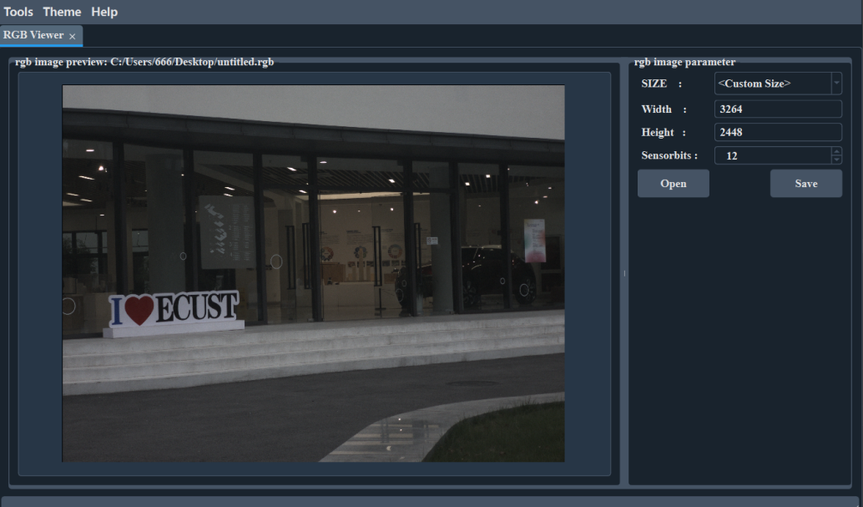

图 4‑8 RGB Image Viewer示例

点击Save可以保存为通用格式PNG、JPG、JPEG、BMP、TIF、TIFF。但这些格式一般是经过了压缩编码的，虽然人眼看不出差别，可以用于便捷显示。

## YUV Image Viewer使用说明

点击Tools菜单栏下的YUV Image Viewer，输入尺寸3264x2448，输入位宽8bit，YUV Format下拉选择YUV444，Pixel Type下拉选择Planar格式，转换标准下拉选择BT2020，显示分量选择YCbCr全通道，然后点击Open按钮打开test images目录下的ECUST_3264x2448_yuv444_planar_8bit文件即可查看该yuv图像，该*.yuv图像仅经过AWB、Demosaic和CSC的处理。

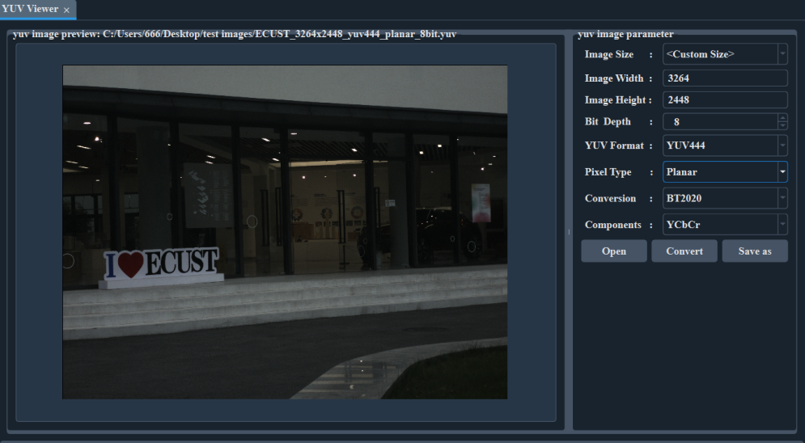

图 4‑9 YUV Image Viewer示例

Save as按钮同样提供通用图像格式PNG、JPG、JPEG、BMP、TIF、TIFF的保存。另外，点击Convert按钮可以将该YUV图像转换成其他格式(YUV444/YUV/422/YUV420)、打包格式（Packed/Planar）、位宽（UINT8/UINT6）的YUV图像。点击按钮后选择界面如下：

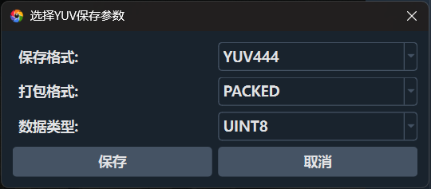

选择对应的转换参数即可。

# 附录

附录1：串口通信协议帧格式说明

一、简介

该协议在嵌入式中使用状态机来进行发送和接收，可以保证无差错传输。

通信协议帧格式：

|  |  |  |  |  |  |  |
| --- | --- | --- | --- | --- | --- | --- |
| 结构 | 帧头 | 数据长度 | 命令CMD | 数据DATA | CRC16校验 | 帧尾 |
| 内容 | 0xA5,0x5A | XX | XX | ..XX.. | XX，XX | 0xFF |
| 字节数 | 2 | 1 | 1 | N | 2 | 1 |

该协议可以方便扩展功能，只需要定义命令CMD即可。

二、命令CMD定义：

1、字符串CMD

* CMD：0x01
* 数据：字符串
* 返回：无返回
* 方向：双向
* 解释说明：开发板中uart_printf(); 重写函数发送字符串添加帧头帧尾，软件和开发板通过此命令传输字符串，发送方发送后，接收方无需反馈

2、Debug CMD

* CMD：0x02
* 数据DATA：

1. ‘S’：选择Camera数据作为输入
2. ‘T’：配置TPG模块纹路（进入子界面）

子界面字符加\n回车符进行选择

“1\n”:XTPG_BKGND_H_RAMP

“2\n”:XTPG_BKGND_V_RAMP

“3\n”:XTPG_BKGND_TEMPORAL_RAMP

“4\n”:XTPG_BKGND_SOLID_RED

“5\n”:XTPG_BKGND_SOLID_GREEN

“6\n”:XTPG_BKGND_SOLID_BLUE

“7\n”:XTPG_BKGND_SOLID_BLACK

“8\n”:XTPG_BKGND_SOLID_WHITE

“9\n”:XTPG_BKGND_COLOR_BARS

“10\n”:XTPG_BKGND_ZONE_PLATE

“11\n”:XTPG_BKGND_TARTAN_COLOR_BARS

“12\n”:XTPG_BKGND_CROSS_HATCH

“13\n”:XTPG_BKGND_RAINBOW_COLOR

“14\n”:XTPG_BKGND_HV_RAMP

“15\n”:XTPG_BKGND_CHECKER_BOARD

“16\n”:XTPG_BKGND_PBRS

“17\n”:XTPG_BKGND_DP_COLOR_RAMP

“18\n”:XTPG_BKGND_DP_BW_VERTICAL_LINE

“19\n”:XTPG_BKGND_DP_COLOR_SQUARE

“20\n”:XTPG_BKGND_LAST

“99\n”:Exit the TPG Menu

1. ‘I’：配置ISP ENABLE（进入子界面）

子界面字符加\n回车符进行选择

“0\n”:TPG_MODULE_EN

“1\n”:DPC_MODULE_EN

“2\n”:BLC_MODULE_EN

“3\n”:LSC_MODULE_EN

“4\n”:NR_RAW_MODULE_EN

“5\n”:AWB_MODULE_EN

“6\n”:WBC_MODULE_EN

“7\n”:STA_MODULE_EN

“8\n”:GB_MODULE_EN

“9\n”:DMS_MODULE_EN

“10\n”:CCM_MODULE_EN

“11\n”:GAMMA_MODULE_EN

“12\n”:CSC_MODULE_EN

“13\n”:NR_YUV_MODULE_EN

“99\n”:Exit the ISP Module Menu

1. ‘D’：保存当前图像到SD中

* 返回：无返回
* 方向：软件—>开发板
* 解释说明：用于裸机部分Debug部分，通过发送相应的数据进行Debug页面切换和功能调试。

3、ISP模块寄存器配置CMD

* CMD：0x03
* DATA：1字节的模块标识+N*4字节寄存器地址+N*4字节配置值
* 返回：无返回
* 方向：软件—>开发板
* 解释说明：用于配置ISP的寄存器，开发板收到该命令后会解析DATA部分的第一个字节用于标识ISP模块，并将配置地址和配置值送入该ISP模块进行配置处理。

4、ISP寄存器读取CMD

* CMD：0x04
* DATA：1字节的模块标识+N*4字节的寄存器地址
* 返回：1字节的模块标识+N*4字节的寄存器读取值
* 方向：双向，软件—>开发板发送寄存器地址；开发板—>软件发送寄存器读取值
* 解释说明：用于读取ISP的寄存器，开发收到该命令后会解析DATA第一个字节，解析出要读取的ISP模块后，将地址送入该模块读取，开发板读取后同样使用该CMD发送给软件，DATA第一个字节同样用于标识ISP模块，DATA剩下部分为该模块读取的寄存器值。

5、抓取图片命令CMD

* CMD:0x05
* DATA：一字节数据：0x01:RAW 0x02:RGB 0x03:YUV（该功能待完善，该字节用不到）
* 返回：图像数据
* 方向：双向，软件—>开发板发送抓取图像格式；开发板—>软件发送图像数据
* 解释说明：软件向开发板发送该命令后，开发板从DDR中读取相应格式的图像后进行分帧发送，CMD也为0x05，DATA部分为图像分包数据，软件接收到图像包后进行组包最终得到图像。

6、TEST_READ_WRITE 命令

* CMD：0x06
* DATA：4字节：读取命令（zynq返回指定地址的值）；8字节：写入指定地址指定值
* 方向：DATA为4字节时双向（开发板需要返回读取的寄存器值），DATA为4字节时候单向，软件同时给出地址和配置值。
* 返回：DATA为4字节时返回该地址的值，为8字节时不返回
* 解释说明：该接口用于硬件寄存器读写测试，不仅可以读写ISP模块，只要硬件部分有的寄存器都可以进行读写（需要硬件支持）。

三、ISP模块标识及寄存器说明

注：此处的标识符在DATA的第一字节

1、DPC：0x01

该模块硬件目前没给寄存器

2、BLC：0x02

该模块硬件目前没给寄存器

3、LSC：0x03

该模块硬件目前没给寄存器

4、NR_RAW：0x04

仅可写 NR_RAW_H[11:0]

5、AWB/WBC：0x05

仅可写：

WBC_G_GAIN[15:0]

WBC_R_GAIN[15:0]

WBC_B_GAIN[15:0]

硬件中三个寄存器使用两个uint32_t类型来表示

因此封包数据部分为：0x05(AWB模块标识符)+4字节*2个地址+4字节*2个值 共17字节

仅可读：

AWB_G_GAIN_O[15:0]

AWB_R_GAIN_O[15:0]

AWB_B_GAIN_O[15:0]

硬件中三个寄存器使用两个uint32_t类型来表示

因此封包数据部分为：0x05(AWB模块标识符)+4字节*2个地址 共9字节

返回：0x05(AWB模块标识)+4字节*2个读取值 共9个字节

6、GB：0x06

该模块硬件目前没给寄存器

7、DMS：0x07

该模块硬件目前没给寄存器

7、CCM：0x08

系数矩阵硬件设计仅可写

CCM_COEFF_1[12:0]

CCM_COEFF_2[12:0]

CCM_COEFF_3[12:0]

CCM_COEFF_4[12:0]

CCM_COEFF_5[12:0]

CCM_COEFF_6[12:0]

CCM_COEFF_7[12:0]

CCM_COEFF_8[12:0]

CCM_COEFF_9[12:0]

每2个寄存器组成一个uint32_t，共5个4字节寄存器

因此封包数据为：0x08(CCM模块标识)+5*4字节地址+5*4字节配置值 共41字节

9、Gamma：0x09

该模块硬件目前没给寄存器

10、CSC：0x0A

该模块硬件目前没给寄存器

11、NR_YUV：0x0B

SIGMA_R[15:0]

SIGMA_S_1[9:0]

SIGMA_S_4[9:0]

三个寄存器使用2个uint32_t，因此封包数据部分为：0x0B(NRYUV模块标识符)+4字节*2个地址+4字节*2个值 共17字节